Mutant2 K4 200 All

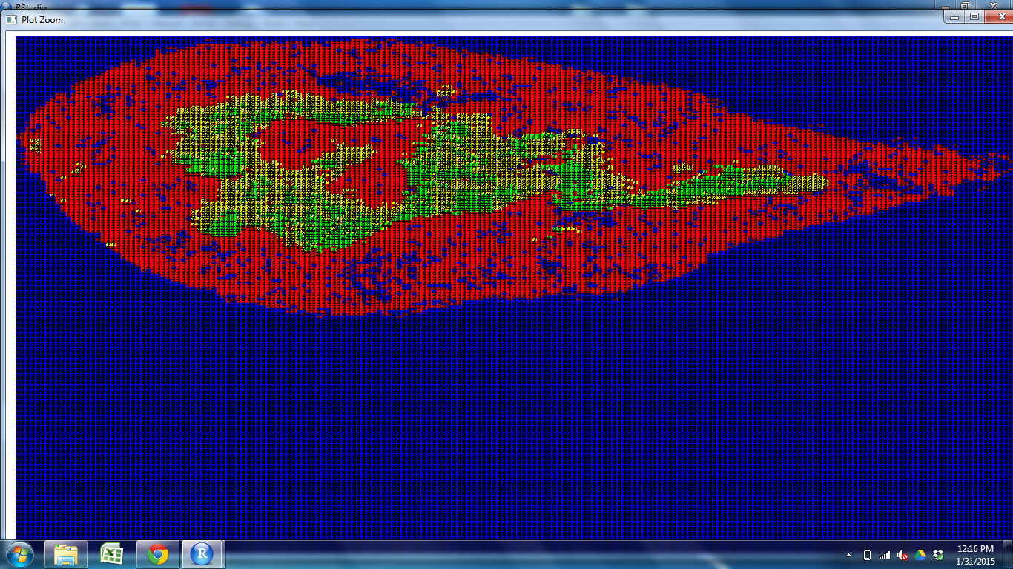

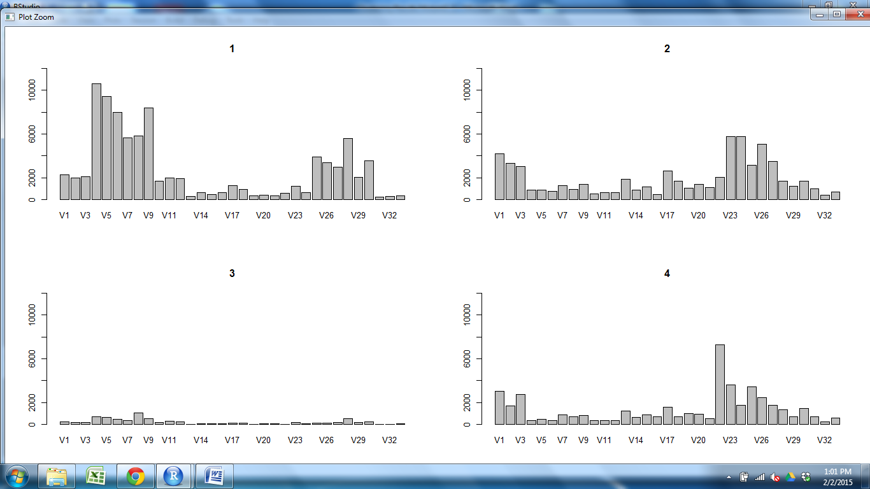

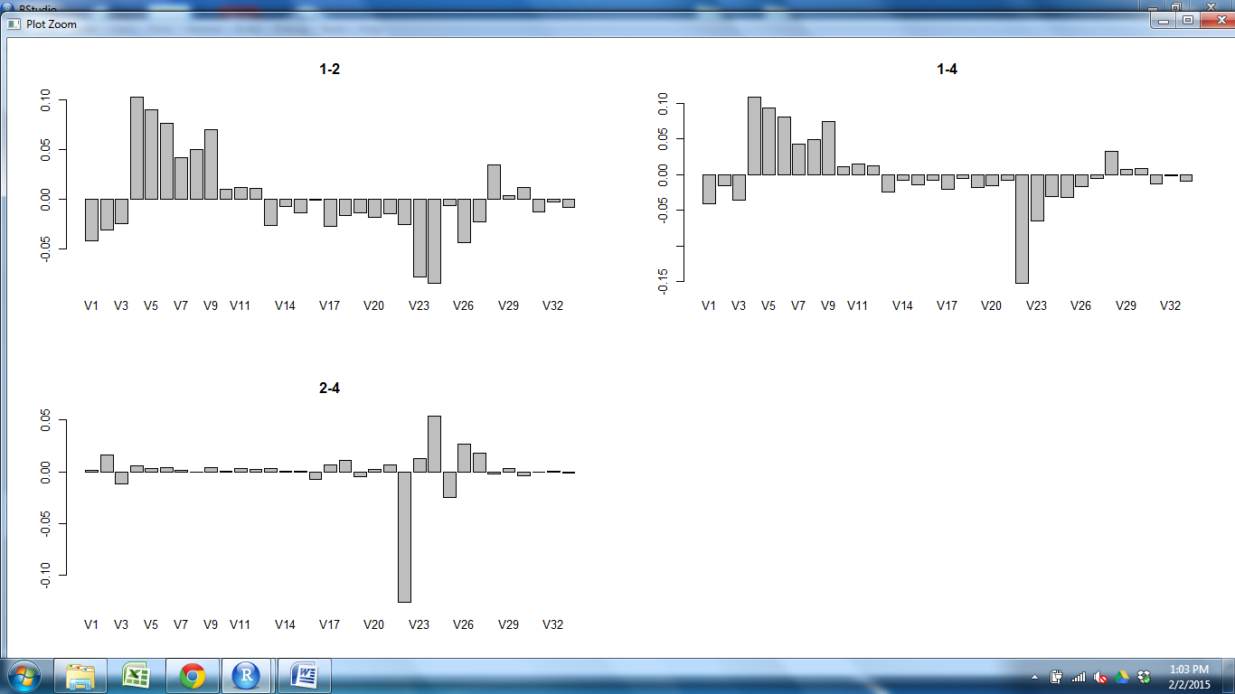

S1

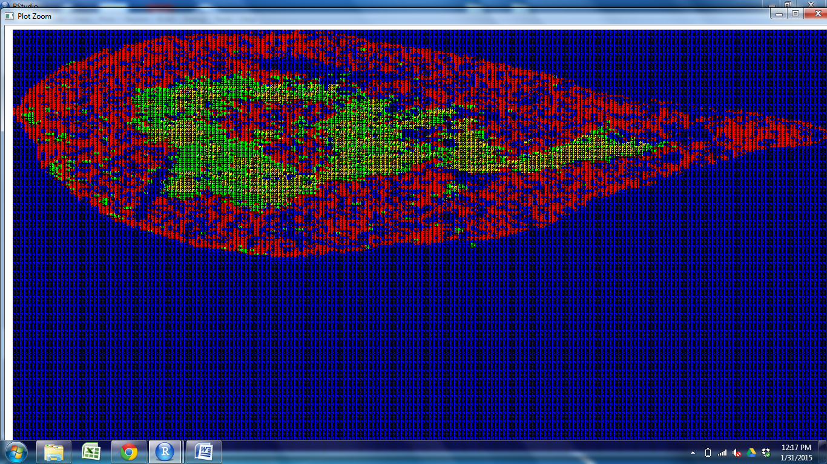

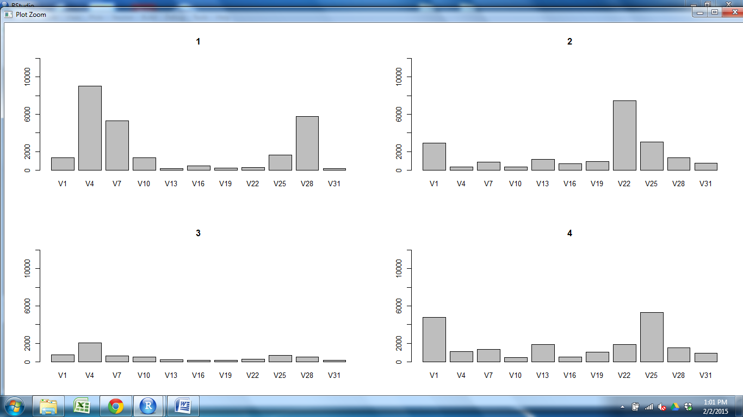

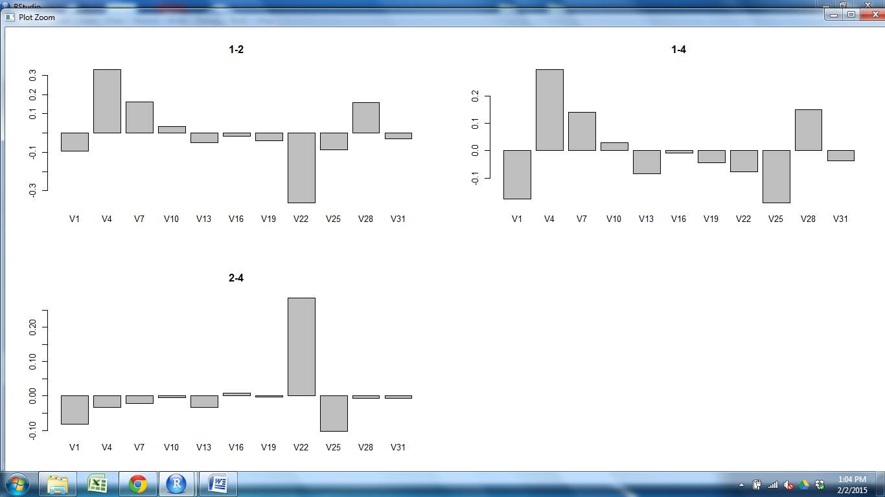

1 V4, V7, V28

2 ~V1, V22, ~V25

3 none (~V4)

4 V1, V25

1-2: 1 V4, ~V7, ~V28

2 V22

1-4:1 V4, V7, V28

4 V1, ~V13, ~V22, V25

2-4: 2 V22

4 ~V1, V25

S2

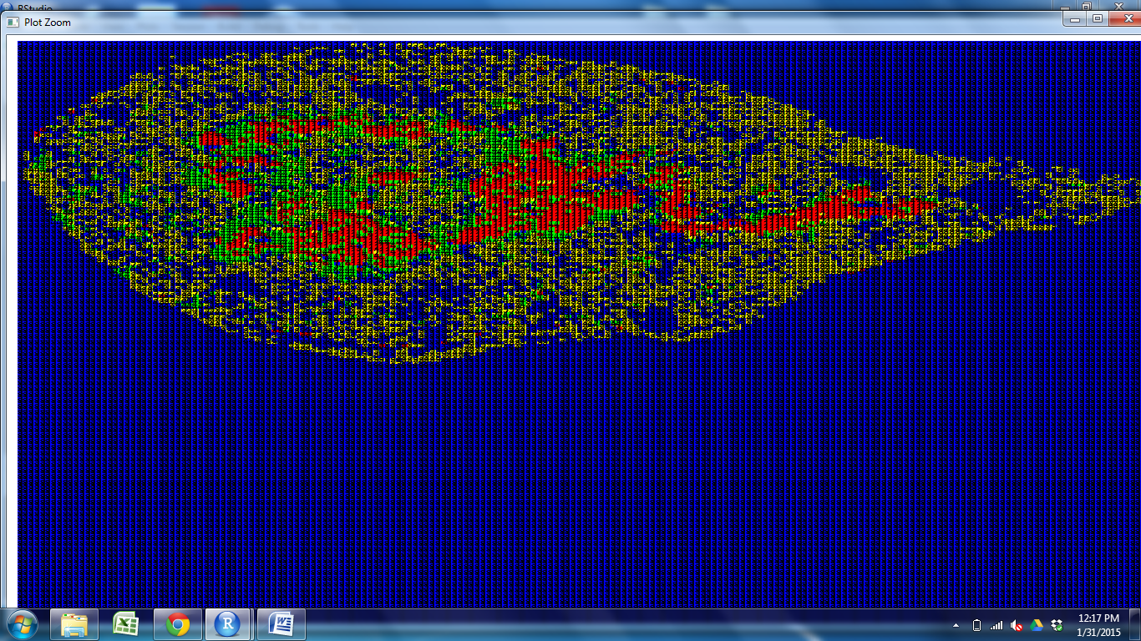

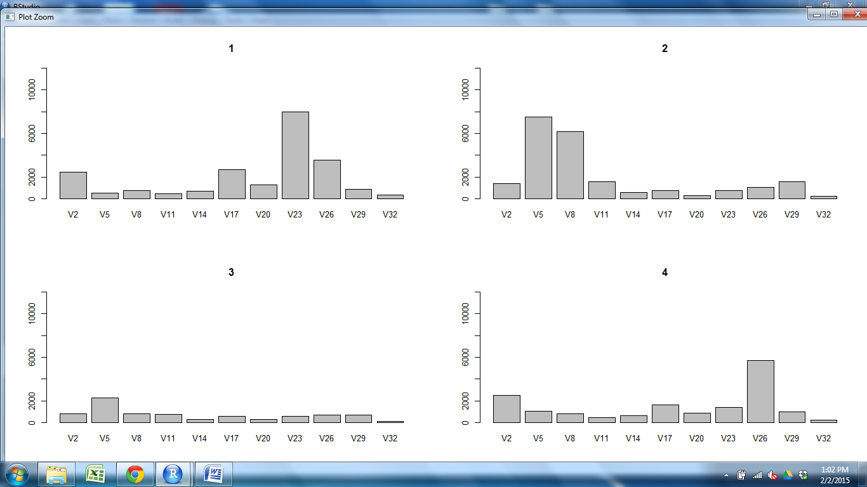

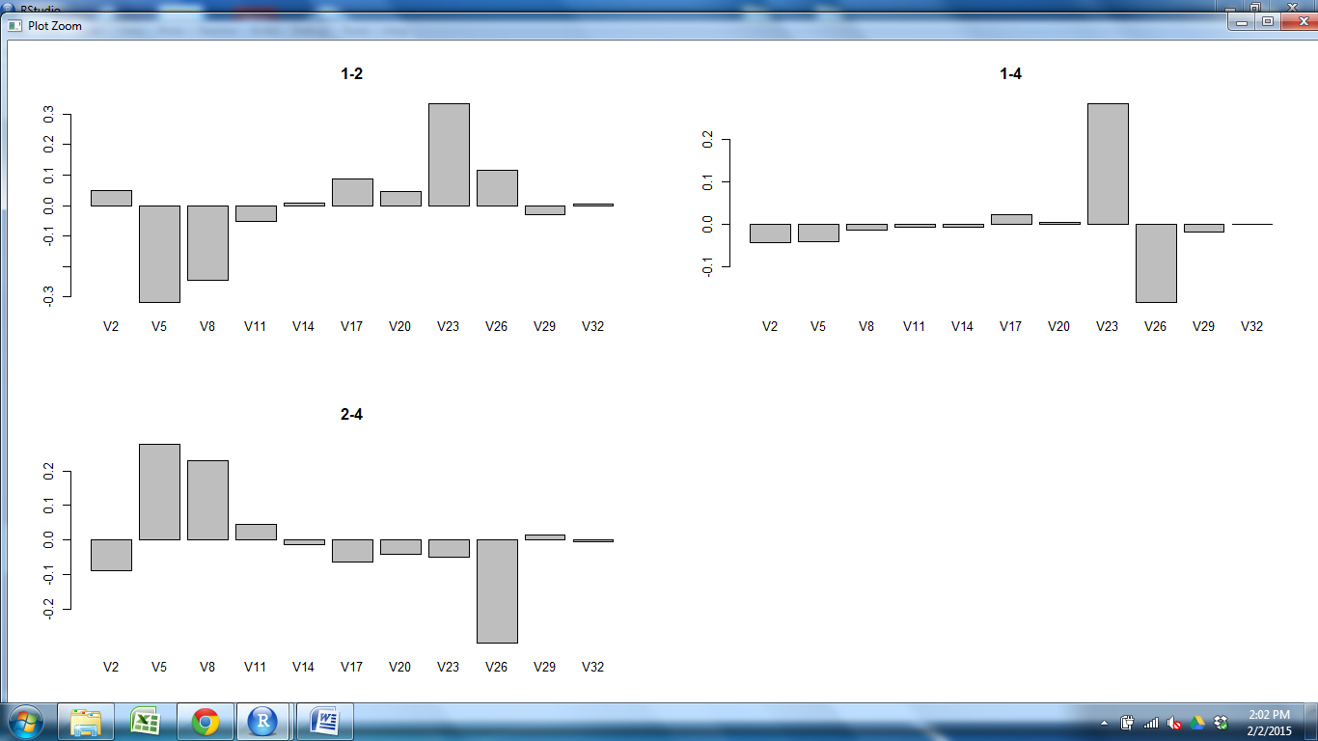

1 V23, ~V26, ~V17, ~V2

2 V5, V8

3 none (~V5)

4 ~V2, V26

1-2: 1 V23, ~V26

2 V5, V8

1-4: 1 V23

4 V26

2-4: 2 V5, V8

4 V26

S3

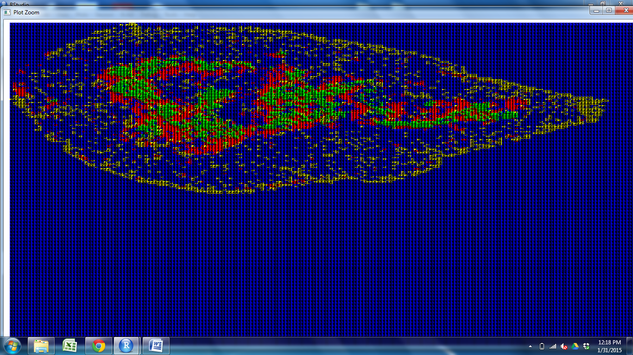

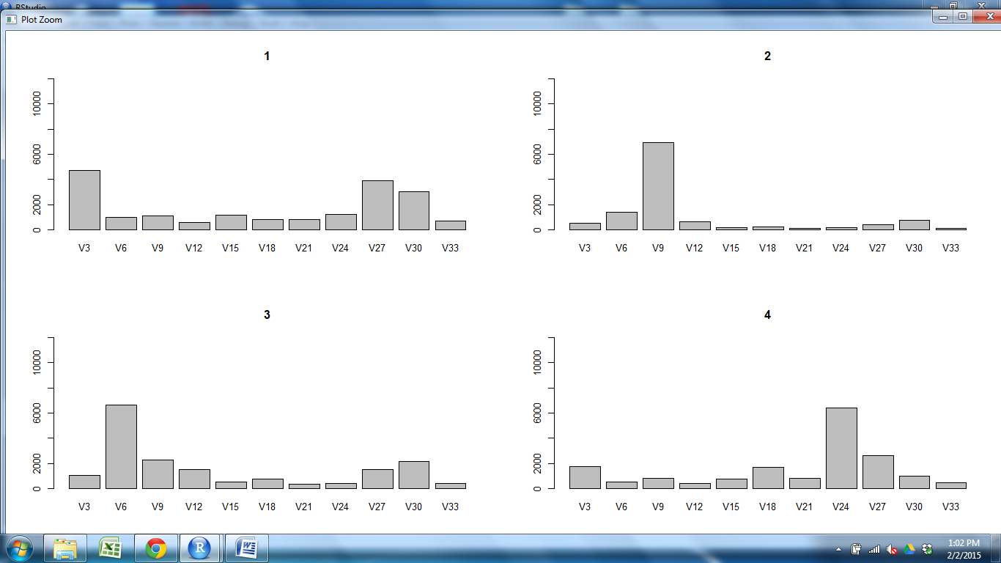

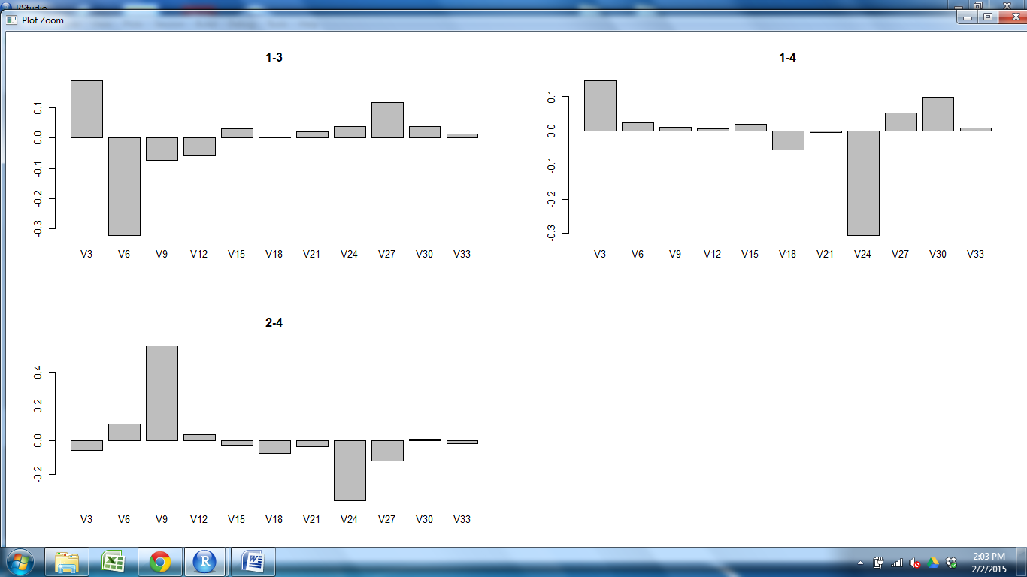

1 V3 V27, V30

2 V9

3 V6 (should be none)

4 V24, V27

1-3: 1 V3, ~V27

3 V6

1-4: 1 V3, ~V30

4 V24

2-4: 2 V9

4 V24

